马屁礼服工作室
 | 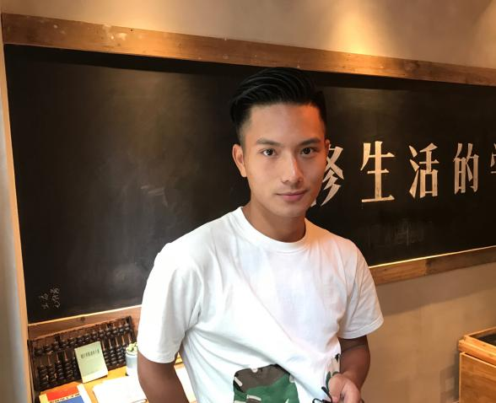
主要负责人：唐青亿
团队主要成员 ：唐青亿 刘俊 毛月月
简介：马屁服装工作室是一家兼礼服租赁，班服制作，正装定制于一体的工作室，于2016年10月创立。马屁服装最初以礼服租赁起家，后应市场需求，加入班服，正装等业务。马屁旨在为农大学子提供最优质实惠的服务，一直以来也贯彻着这个理念。据不完全统计，马屁创立至今已为超过五百名师生服务，在校内积累了一定的名声和人气。
创业介绍：据实地考察数据，在农大范围内提供礼服租赁的商家只有一家，并且其是以拍摄为主的摄影工作室，礼服种类参差不齐，年限已久，性价比极低，不足以供学校学子选择，校外租赁店分别因距离远，价格贵，服装差等原因让农大学子难以方便快捷实惠租到优质的礼服，于是马屁礼服应运而生。考虑到学生们的正装需求，与班服需求，马屁在本学期又引入了正装与班服业务。至此，马屁的业务扩展到礼服，正装，班服三项，目前是农大唯一一家供应快，服装种类齐全，价格实惠的集礼服、正装、班服为一体的服装店，可以说是农大学子值得信赖的第一选择。我们秉持着方便、实惠、优质的理念，为每一位前来的师生全心全意提供服务，这是所有选择马屁的人有目共睹亲身体会的。

